**Филиал МБОУ « Бейская СОШИ им. Н.П. Князева**

**« Новониколаевская ООШ»**

**Заседание педагогического совета по теме «Работа точек роста»**

*«Если мы будем учить сегодня так,*

*как мы учили вчера, мы украдём у детей завтра»*

*Джон Дьюи*

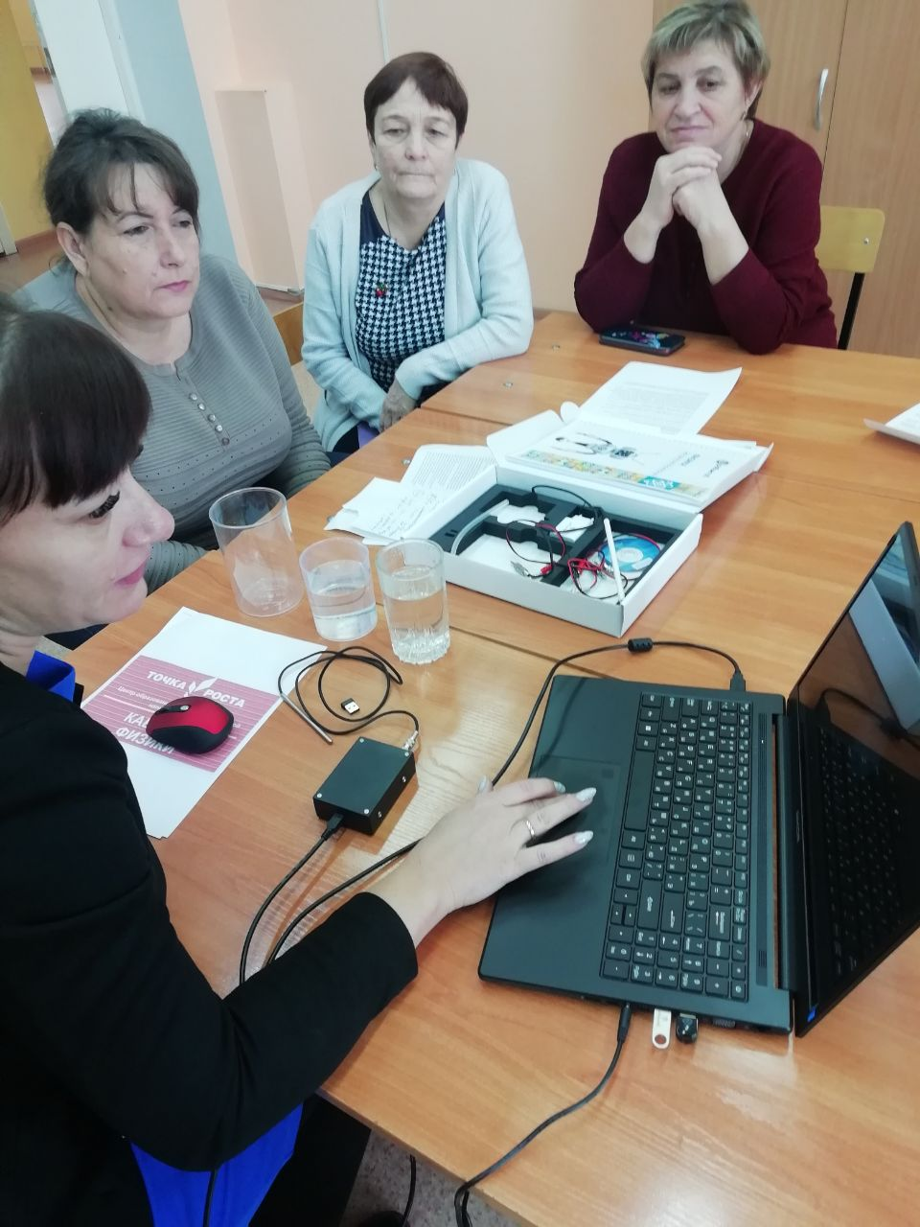

**«Точка роста» как стимулирующий фактор в обучении физики**

Эксперимент является источником знаний и критерием их истинности в науке. Концепция современного образования подразумевает, что в учебном эксперименте ведущую роль должен занять самостоятельный исследовательский ученический эксперимент.

Современные экспериментальные исследования по физике уже трудно представить без использования не только аналоговых, но и цифровых измерительных приборов. В Федеральном государственном образовательном стандарте прописано, что одним из универсальных учебных действий, приобретаемых учащимися, должно стать умение «проведения опытов, простых экспериментальных исследований, прямых и косвенных измерений с использованием аналоговых и цифровых измерительных приборов». Учебный эксперимент по физике, проводимый на традиционном оборудовании (без применения цифровых лабораторий), не может в полной мере обеспечить решение всех образовательных задач в современной школе. Сложившаяся ситуация обусловлена существованием ряда проблем:

• традиционное школьное оборудование из-за ограничения технических возможностей не позволяет проводить многие количественные исследования;

• длительность проведения физических исследований не всегда согласуется с длительностью учебных занятий;

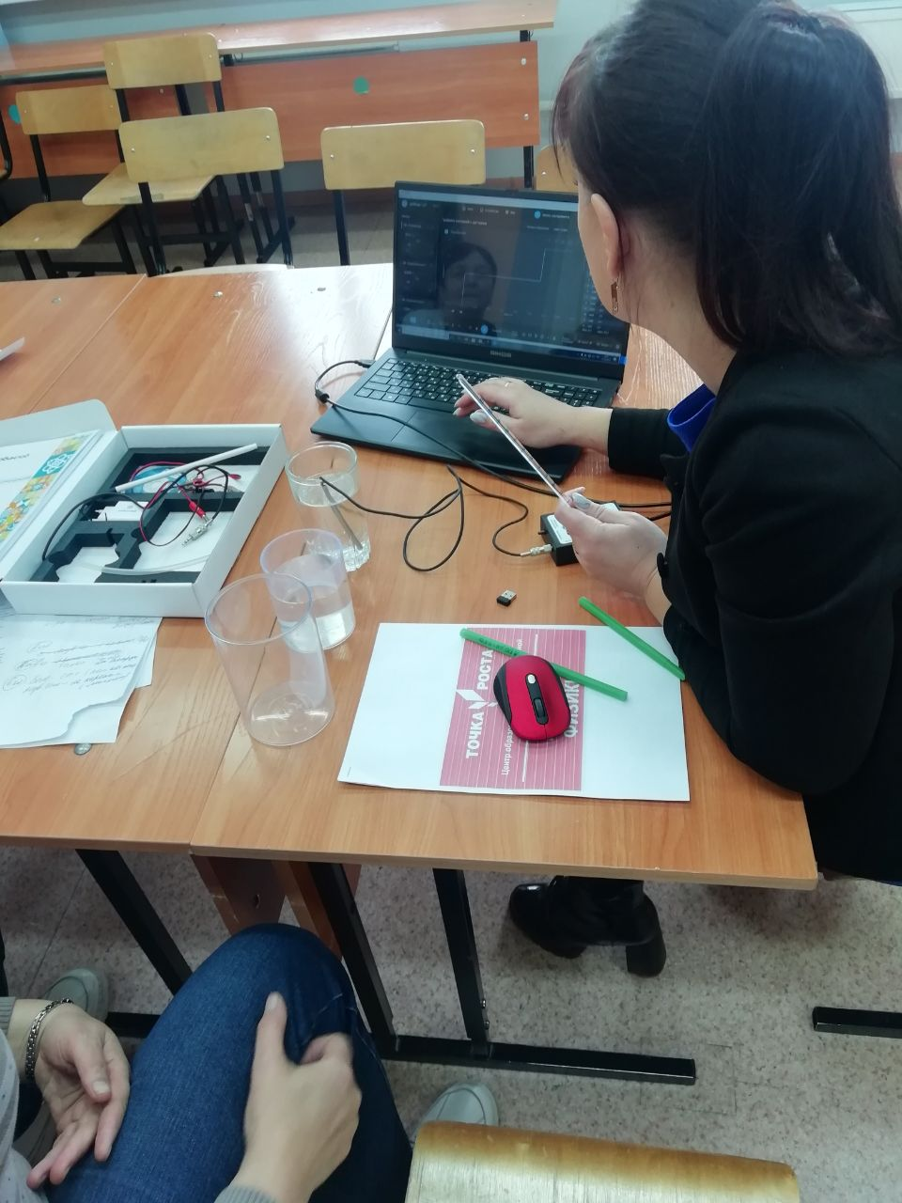• возможность проведения многих физических исследований ограничивается требованиями техники безопасности и др.

**Максимова Татьяна Васильевна учитель физики**

Цифровая лаборатория «РобикЛаб» кардинальным образом изменяет методику и содержание экспериментальной деятельности и помогает решить вышеперечисленные проблемы. Широкий спектр цифровых датчиков позволяет учащимся знакомиться с параметрами физического эксперимента не только на качественном, но и на количественном уровне. С помощью цифровой лаборатории можно проводить длительный эксперимент даже в отсутствии экспериментатора. При этом измеряемые данные и результаты их обработки отображаются непосредственно на экране компьютера. Цифровая лаборатория поменяла методику и содержание экспериментальной деятельности и помогла решить вышеперечисленные проблемы.

Цифровая лаборатория по физике — это комплект, состоящий из датчиков для измерения и регистрации различных параметров, интерфейса для сбора данных и [программного обеспечения](http://www.pandia.ru/text/category/programmnoe_obespechenie/), визуализирующего экспериментальные данные на экране.

В процессе формирования экспериментальных умений по физике учащийся учится представлять информацию об исследовании в четырёх видах:

• в вербальном: описывать эксперимент, создавать словесную модель эксперимента, фиксировать внимание на измеряемых физических величинах, терминологии;

• в табличном: заполнять таблицы данных, лежащих в основе построения графиков (при этом у учащихся возникает первичное представление о масштабах величин);

• в графическом: строить графики по табличным данным, что позволяет перейти к выдвижению гипотез о характере зависимости между физическими величинами (при этом учитель показывает преимущество в визуализации зависимостей между величинами, наглядность и многомерность);

• в аналитическом (в виде математических уравнений): приводить математическое описание взаимосвязи физических величин, математическое обобщение полученных результатов.

То, что раньше вызывало у ребенка отторжение – работа с графиком, построение больших таблиц, проведение расчетов погрешностей стало по большей части автоматизировано с помощью компьютерной программы. Больше времени остаётся на проведение самих опытов, анализ их результатов, [формируются исследовательские умений учащихся](https://topuch.com/informaciya-o-discipline-v7/index.html), выражающихся в следующих действиях:

• определение проблемы;  
• постановка исследовательской задачи;  
• планирование решения задачи;  
• построение моделей;  
• выдвижение гипотез;  
• экспериментальная проверка гипотез;  
• анализ данных экспериментов или наблюдений;  
• формулирование выводов.

Многие явления в условиях школьного физического кабинета не могут быть продемонстрированы. В связи отсутствия приборов в кабинете.

В результате учащиеся испытывали трудности в их изучении, так как не в состоянии мысленно их представить. Компьютер тогда, несомненно, незаменимый помощник учителя. Использование компьютерных технологий значительно расширило возможности лекционного эксперимента, позволяя моделировать различные процессы и явления, натурная демонстрация которых в лабораторных условиях технически очень сложна либо просто невозможна.

В таких презентациях применяется разнообразный иллюстративный материал, мультимедийные и интерактивные модели, которые поднимают процесс обучения на качественно новый уровень. Нельзя сбрасывать со счетов и психологический фактор: современному ребёнку намного интереснее воспринимать информацию именно в такой форме, нежели при помощи устаревших схем и таблиц. Используем видеофрагменты.

Всем давно известно, что люди запоминают 20% того, что услышали, 30% того, что увидели, 50% того, что услышали и увидели и 70% того, о чем говорят и пишут.

При отсутствии лабораторного оборудования используются виртуальные, и интерактивные лабораторные работы.

Таким образом, создав условия для занятий по предметам естественнонаучного цикла обучающимся, мы обеспечили возможность формирования новых исследовательских компетенций, необходимых в профессиях, которые существуют сегодня и появятся в скором будущем.

**Памятка для учащихся**

при выполнении лабораторной работы с использованием цифровой лаборатории «РобикЛаб».

**Лабораторная работа**

**«Сравнение количества теплоты при смешивании воды разной температуры»**

**Цель работы:** сравнить количество теплоты, полученное холодной водой, с количеством теплоты, отданным горячей водой в процессе теплообмена при их смешивании.

**Оборудование:** мультидатчик Физика***,*** датчики температуры, калориметр, мерные стаканы с холодной и горячей водой.

**Инструкция по выполнению лабораторной работы:**

***Соблюдайте осторожность при работе с горячей водой!***

1. Убедитесь, что у вас есть всё необходимое для проведения исследования.
2. Соберите экспериментальную установку.
3. Подключите датчик температуры мультидатчика Физика
4. Запустите приложение INTLab, которое находится на рабочем столе компьютера.
5. Проверьте выбран ли у вас нужный датчик. Датчик, который используется в данной лабораторной работе называется «Цифровой датчик температуры с измерительным зондом»
6. Установите параметры измерения:

Частота –1 измерение в секунду

Количество замеров – 500

1. Опустите датчики температуры в калориметр с горячей и стакан с холодной водой.

8. Начните регистрацию данных. Показания датчиков будут отображаться на экране в виде графиков.

1. Перелейте воду из стакана в калориметр и поместите туда же второй датчик. Для того чтобы ускорить процесс теплообмена, можно размешать жидкости датчиком температуры.
2. Наблюдайте за графиком изменения температуры. Дождитесь установки одинаковой температуры воды для обоих датчиков, остановите регистрацию, нажав кнопку «Стоп».
3. Запишите данные в таблицу

|  |  |  |  |  |  |  |
| --- | --- | --- | --- | --- | --- | --- |
| Масса горячей *воды*  *m, кг* | Начальная температура горячей воды *t* | Температура смеси  *t2* | Количество теплоты, отданное горячей водой | Масса холодной воды  m, кг | Начальная температура холодной воды *t1* | Количество теплоты, полученное холодной водой , |
|  |  |  |  |  |  |  |

**Анализ результатов эксперимента.**

1. Рассчитайте количество теплоты , отданное горячей водой при остывании до температуры смеси, и количество теплоты, полученное холодной водой при нагревании до той же температуры. Используйте формулы Qг = cm(t – t2) и Qх = cm(t2 – t1).

2. Сравните количество теплоты, отданное горячей водой, с количеством теплоты, полученным холодной водой (по модулю). Сделайте вывод.